**DiverseCloud 平台管理手册**

成都雅鲁科技有限公司

|  |  |  |  |
| --- | --- | --- | --- |
| Version | Date | Author | Content |
| V1.0 | 2019/03/20 | Edward | 初始版本 |
|  |  |  |  |

目录

1. DiverseCloud 平台介绍 1

2. DiverseCloud 平台能力 2

2.1 平台基础能力 2

2.1.1 设备接入管理 2

2.1.2 平台接入管理 3

2.1.3 平台节点管理 3

2.1.4 平台系统字典管理 4

2.1.5 平台数据统计能力 6

2.1.6 应用模板功能 8

2.2 平台定制化能力 9

2.2.1 可以定制私有行业模板与设备类型 9

2.2.2 定制私有数据格式 10

2.2.3 第三方数据解析 10

2.3 平台扩展能力 11

2.3.1 物联网接入协议支持扩展能力 11

2.3.2 节点扩展能力 11

2.3.3 数据模板扩展能力 13

# **DiverseCloud** 平台介绍

雅鲁DiverseCloud物联网平台定位为物联网基础PaaS平台。基于雅鲁对物联网技术的积累、行业物联网需求，DiverseCloud将物联网平台能力抽象，充分考虑客户在模板化、可视化、定制化方面的需求，提供便捷的扩展能力。

DiverseCloud可以帮助企业快速部署、配置成私有化物联网平台。DiverseCloud允许用户利用雅鲁扩展TLV协议定义私有化的行业模板、设备属性，从而可以建立私有的、扩展的物联网生态系统。

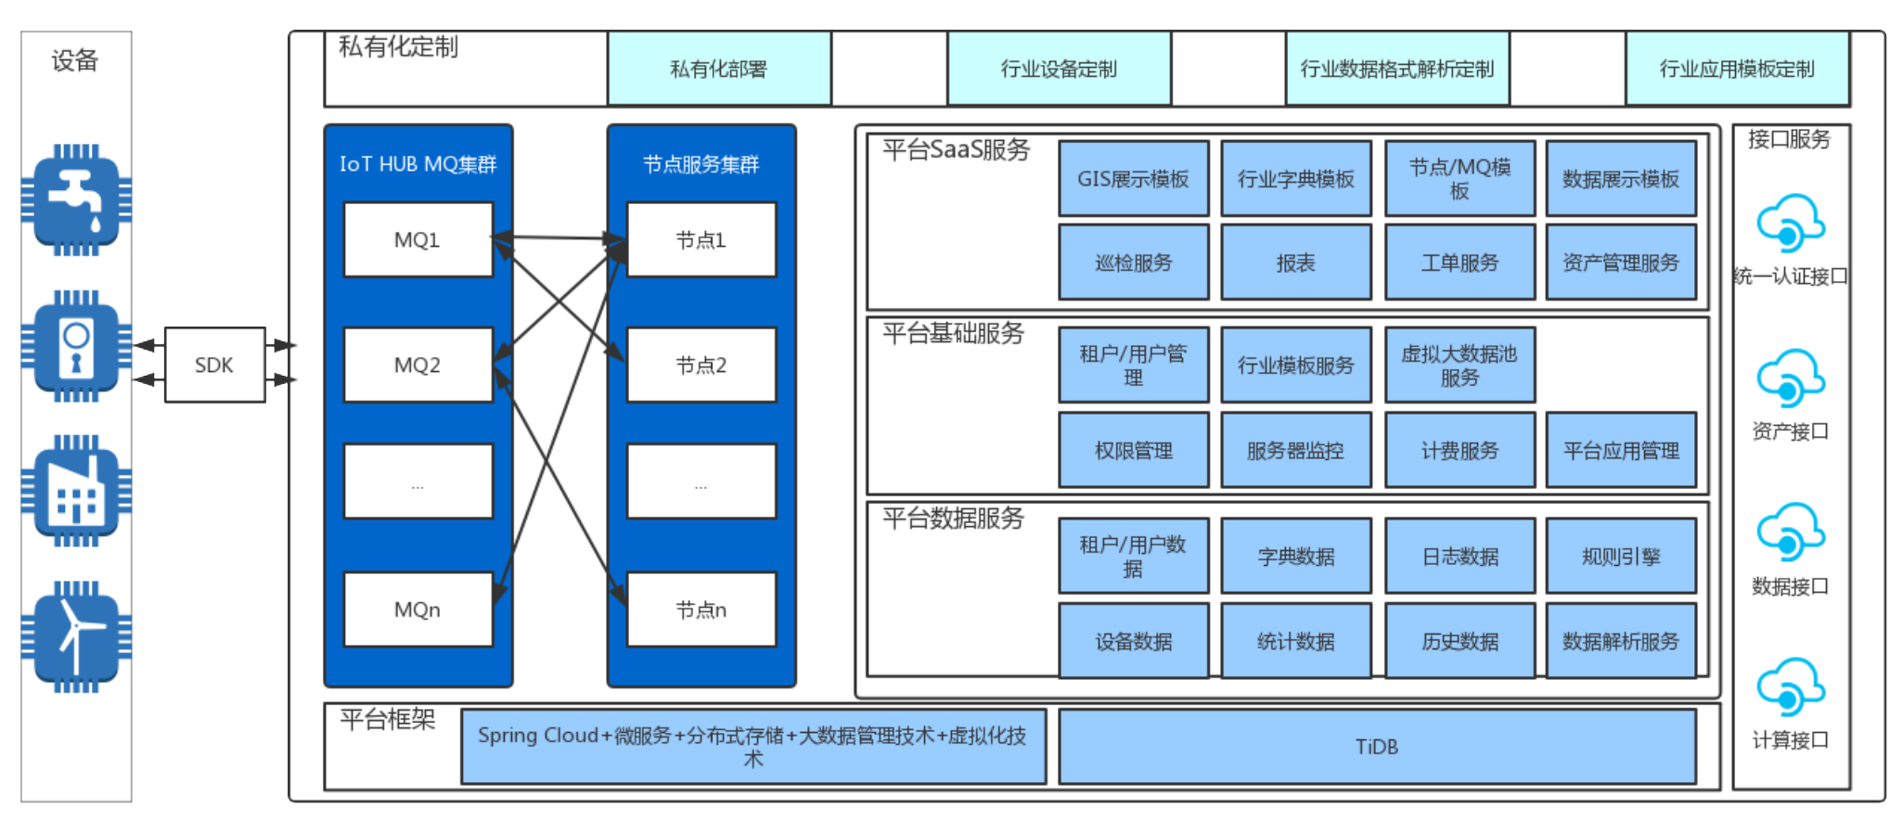

# DiverseCloud 平台能力

## 平台基础能力

### 设备接入管理

设备管理流程为：

* 注册开发者账户
* 创建产品，选择设备类型
* 创建设备
* 开发设备端接入程序（利用平台SDK）
* 查看设备数据（数据列表/图形展示/在线监测）

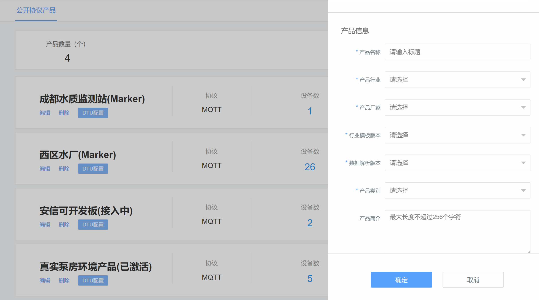

### 平台接入管理

DiverseCloud提供不同类型的MQ接入服务管理，客户可以根据规模、复杂度创建适当的MQ接入管理。具体包括：

* MQ队列管理
* MQ端口配置管理
* MQ支持协议管理
* MQ扩展属性管理

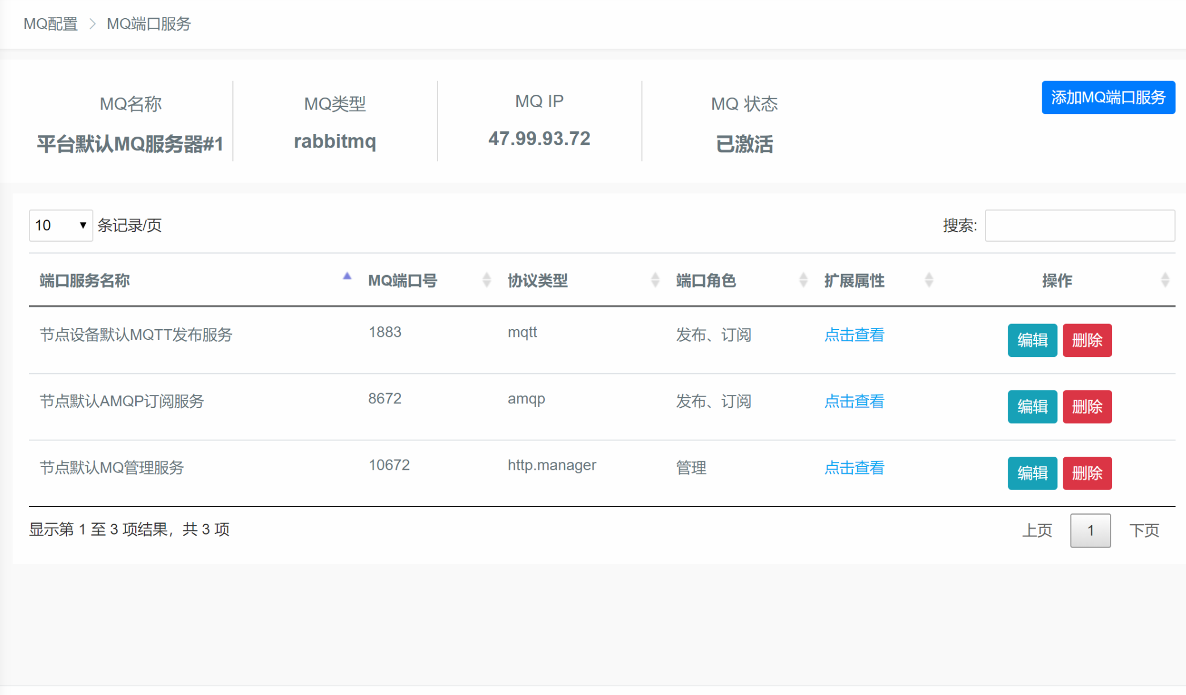

### 平台节点管理

平台节点负责数据处理的负载均衡，包括MQ数据订阅，开发者数据查询服务。具体能力包括：

* 节点列表管理
* 节点配置远程更新
* 节点MQ服务配置
* 节点字典配置
* 节点开发者用户数据查询

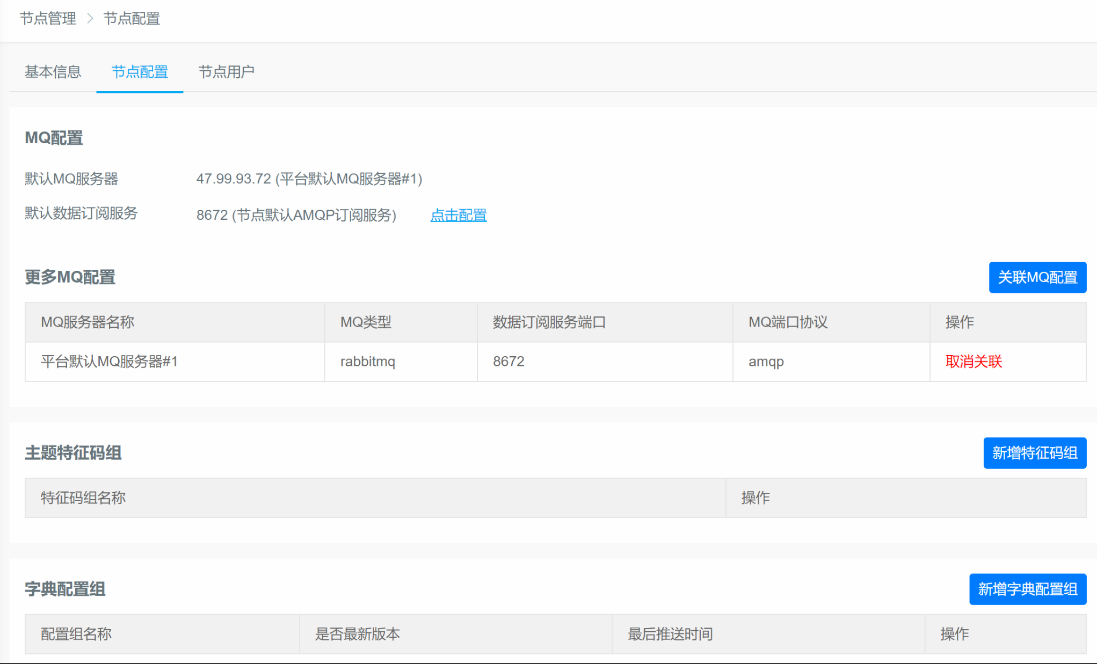

### 平台系统字典管理

系统字典指平台管理的内容可以是用字典进行管理，字典提高了平台的扩展性和管理的便捷性，可以认为DiverseCloud前端是一个建筑壳体，里面的装修可以通过字典随意定义。同一个框架体系应用于不同行业和客户。

* 行业类型字典
* 产品厂家字典
* MQ端口服务扩展属性字典
* MQ端口协议字典
* MQ类型字典
* 联网方式字典
* 运营商字典
* 操作系统字典
* 数据解析方式字典
* 设备接入协议字典
* 行业模板版本字典
* 产品类别字典  
    
  平台设备属性管理  
  平台设备属性定义了平台支持的各类设备类型以及对应的数据格式（参照雅鲁TLV数据格式协议）  
  设备类型/设备解析包/行业模板/解析版本 四个属性用来规定一个设备属性所属的作用范围：

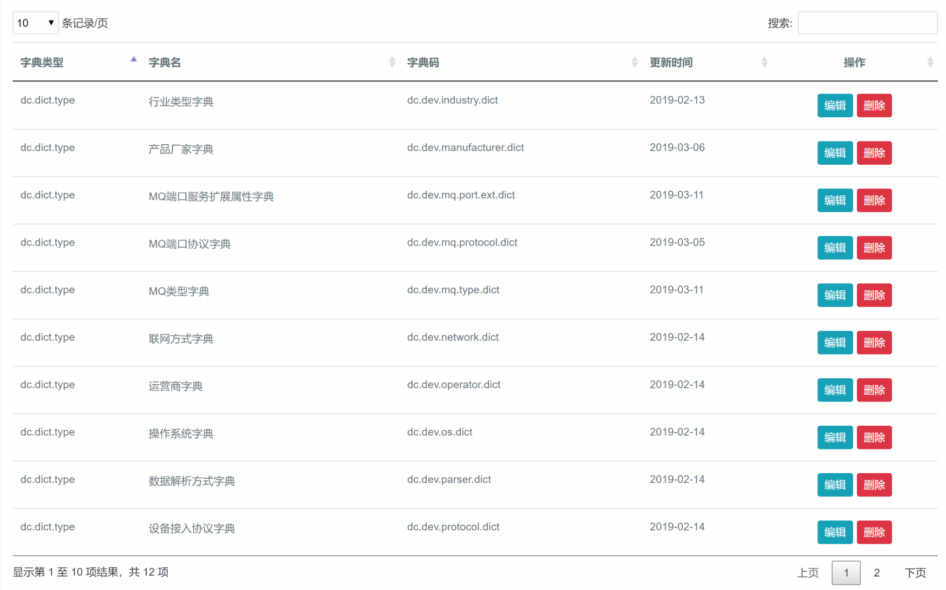

* 一个设备类型可以有多个设备属性。
* 平台可以定义不同的数据格式协议。
* 不同行业模板下，同一设备类型可能包括不同的设备属性。
* 不同的版本下可以有不同的数据格式定义。  
    
  基于上述强大的字典规则，平台可以支持任意格式的设备属性。平台目前支持70多种设备类型，并且在持续增加中，例如一氧化碳、二氧化氮、设备心跳命令、A相电流、B相电流…

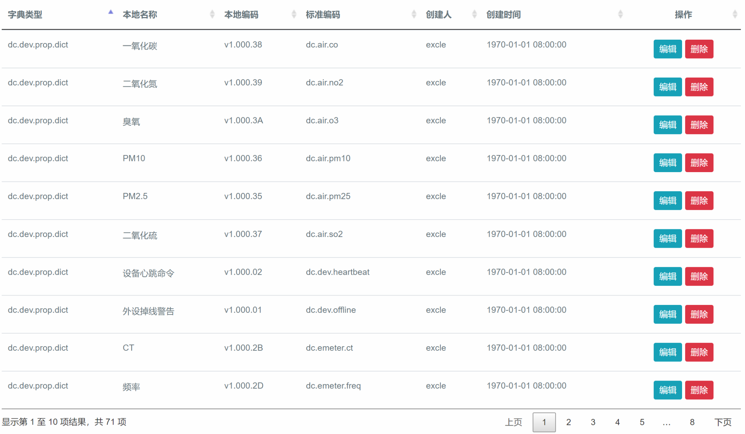

### 平台数据统计能力

平台提供丰富的数据API，基础的数据统计能力，以及标准的数据API供开发者二次开发使用。通过数据API，开发者可以将平台定位为数据中台，只关心业务系统开发。  
统计部分包括：

* 设备总数统计
* API调用统计
* 在线统计
* 数据总量
* 告警条目
* 设备数据查询

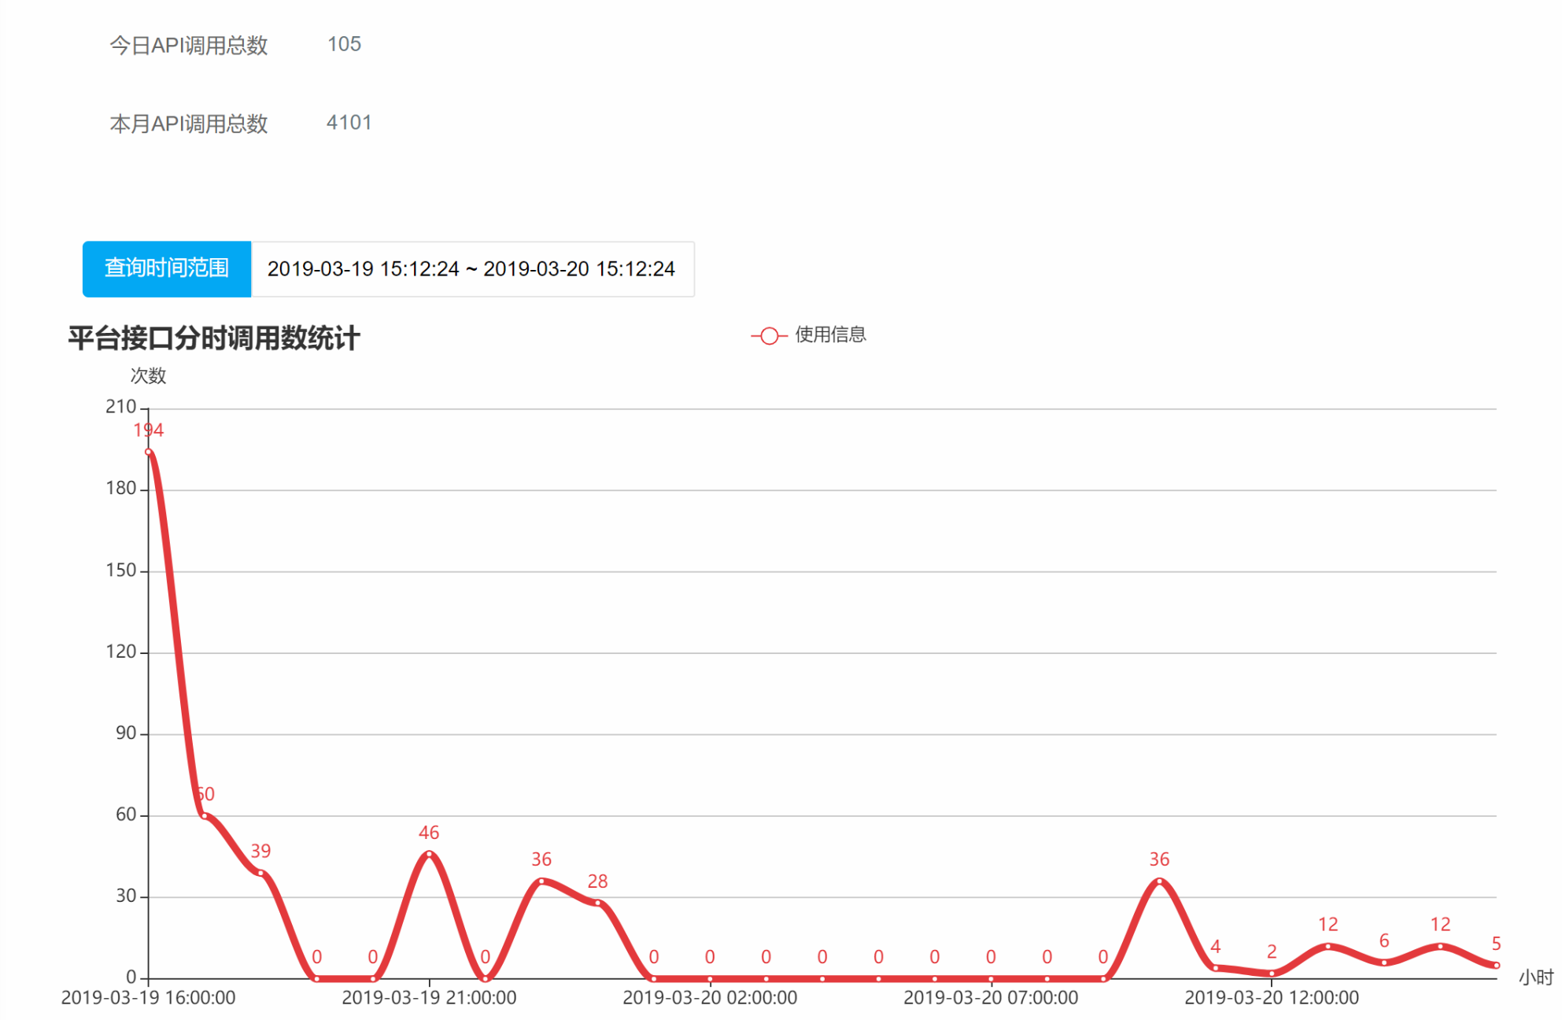

### 应用模板功能

DiverseCloud提供了物联网基础的业务系统应用模板，模板应用基于GIS实时数据展示。  
设备任意数据以曲线，饼图，柱状图，滚动方式显示在GIS应用中。

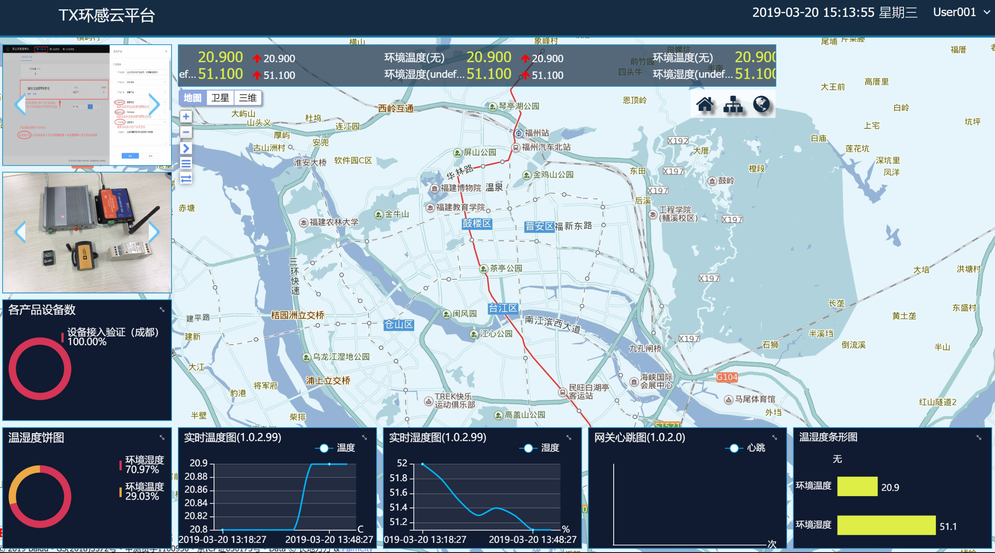

## 平台定制化能力

平台框架提供了灵活的定制化能力，客户可以利用DiverseCloud的基础框架进行私有化开发，逐渐形成私有的平台生态体系。

### 可以定制私有行业模板与设备类型

无论是设备厂商搭建私有云服务，还是大型集团建立云服务，都可以通过平台字典/平台模板/平台定制接口完成。

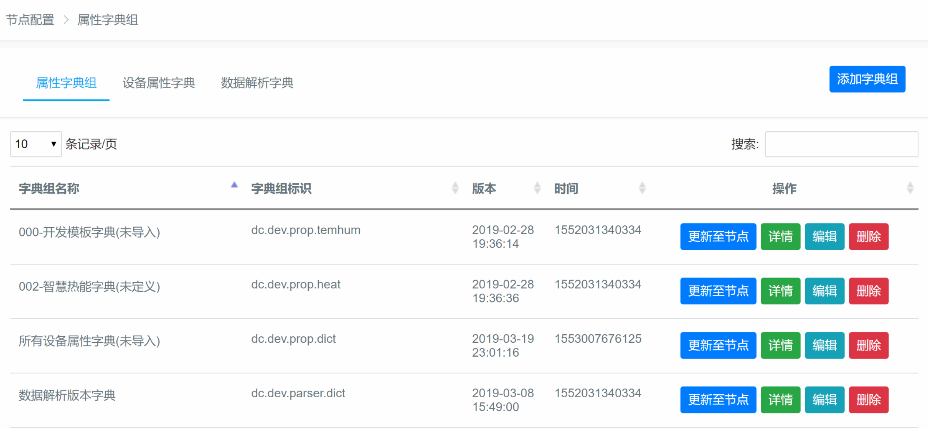

### 定制私有数据格式

平台提供灵活的TLV数据格式，平台厂商可以定义私有化设备，不仅增加安全性，同时利用平台打造核心竞争力

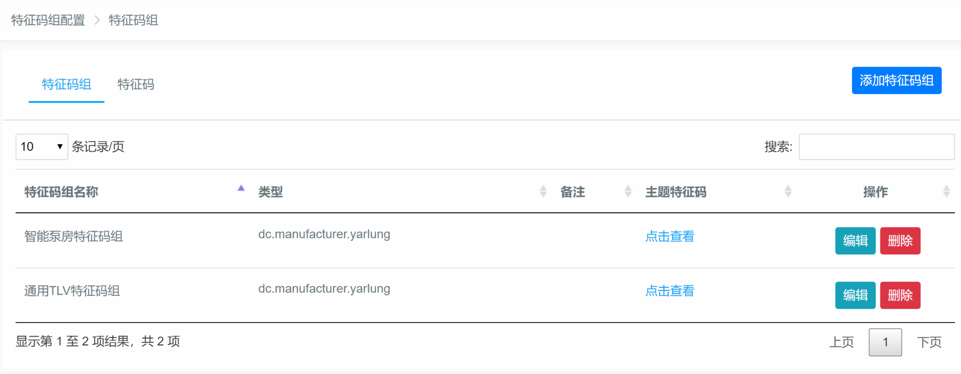

### 第三方数据解析

平台提供第三方数据解析的能力，可以开发定制化插件

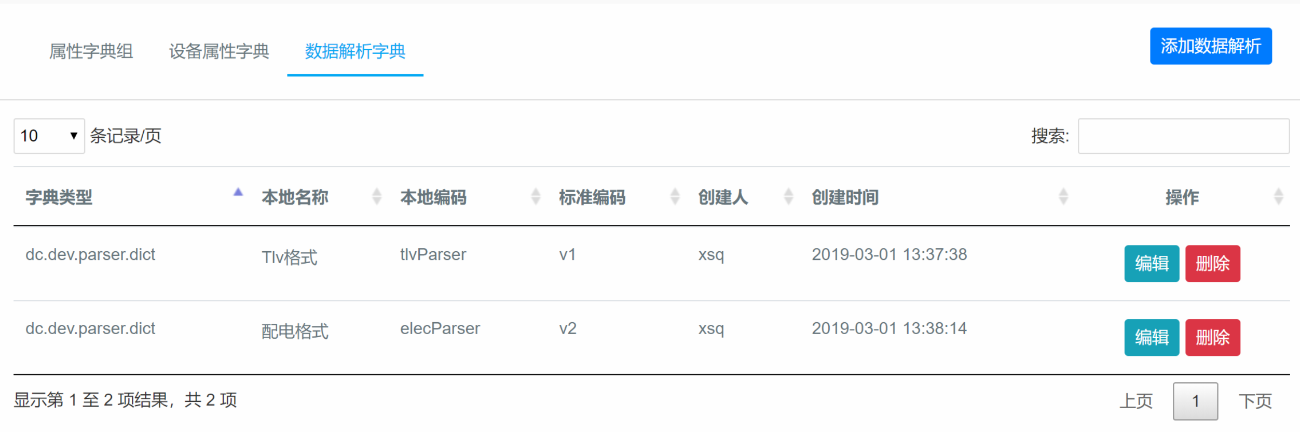

## 平台扩展能力

DiverseCloud提供灵活的部署与扩展能力。接入，解析，节点，访问都各自独立部署，动态扩容。

### 物联网接入协议支持扩展能力

平台允许在不同的MQ消息队列管理上启用不同的物联网接入协议，同时包括灵活的端口，鉴权，能力配置。私有云厂商可以根据业务需求对不同业务使用不同物联网接入服务。

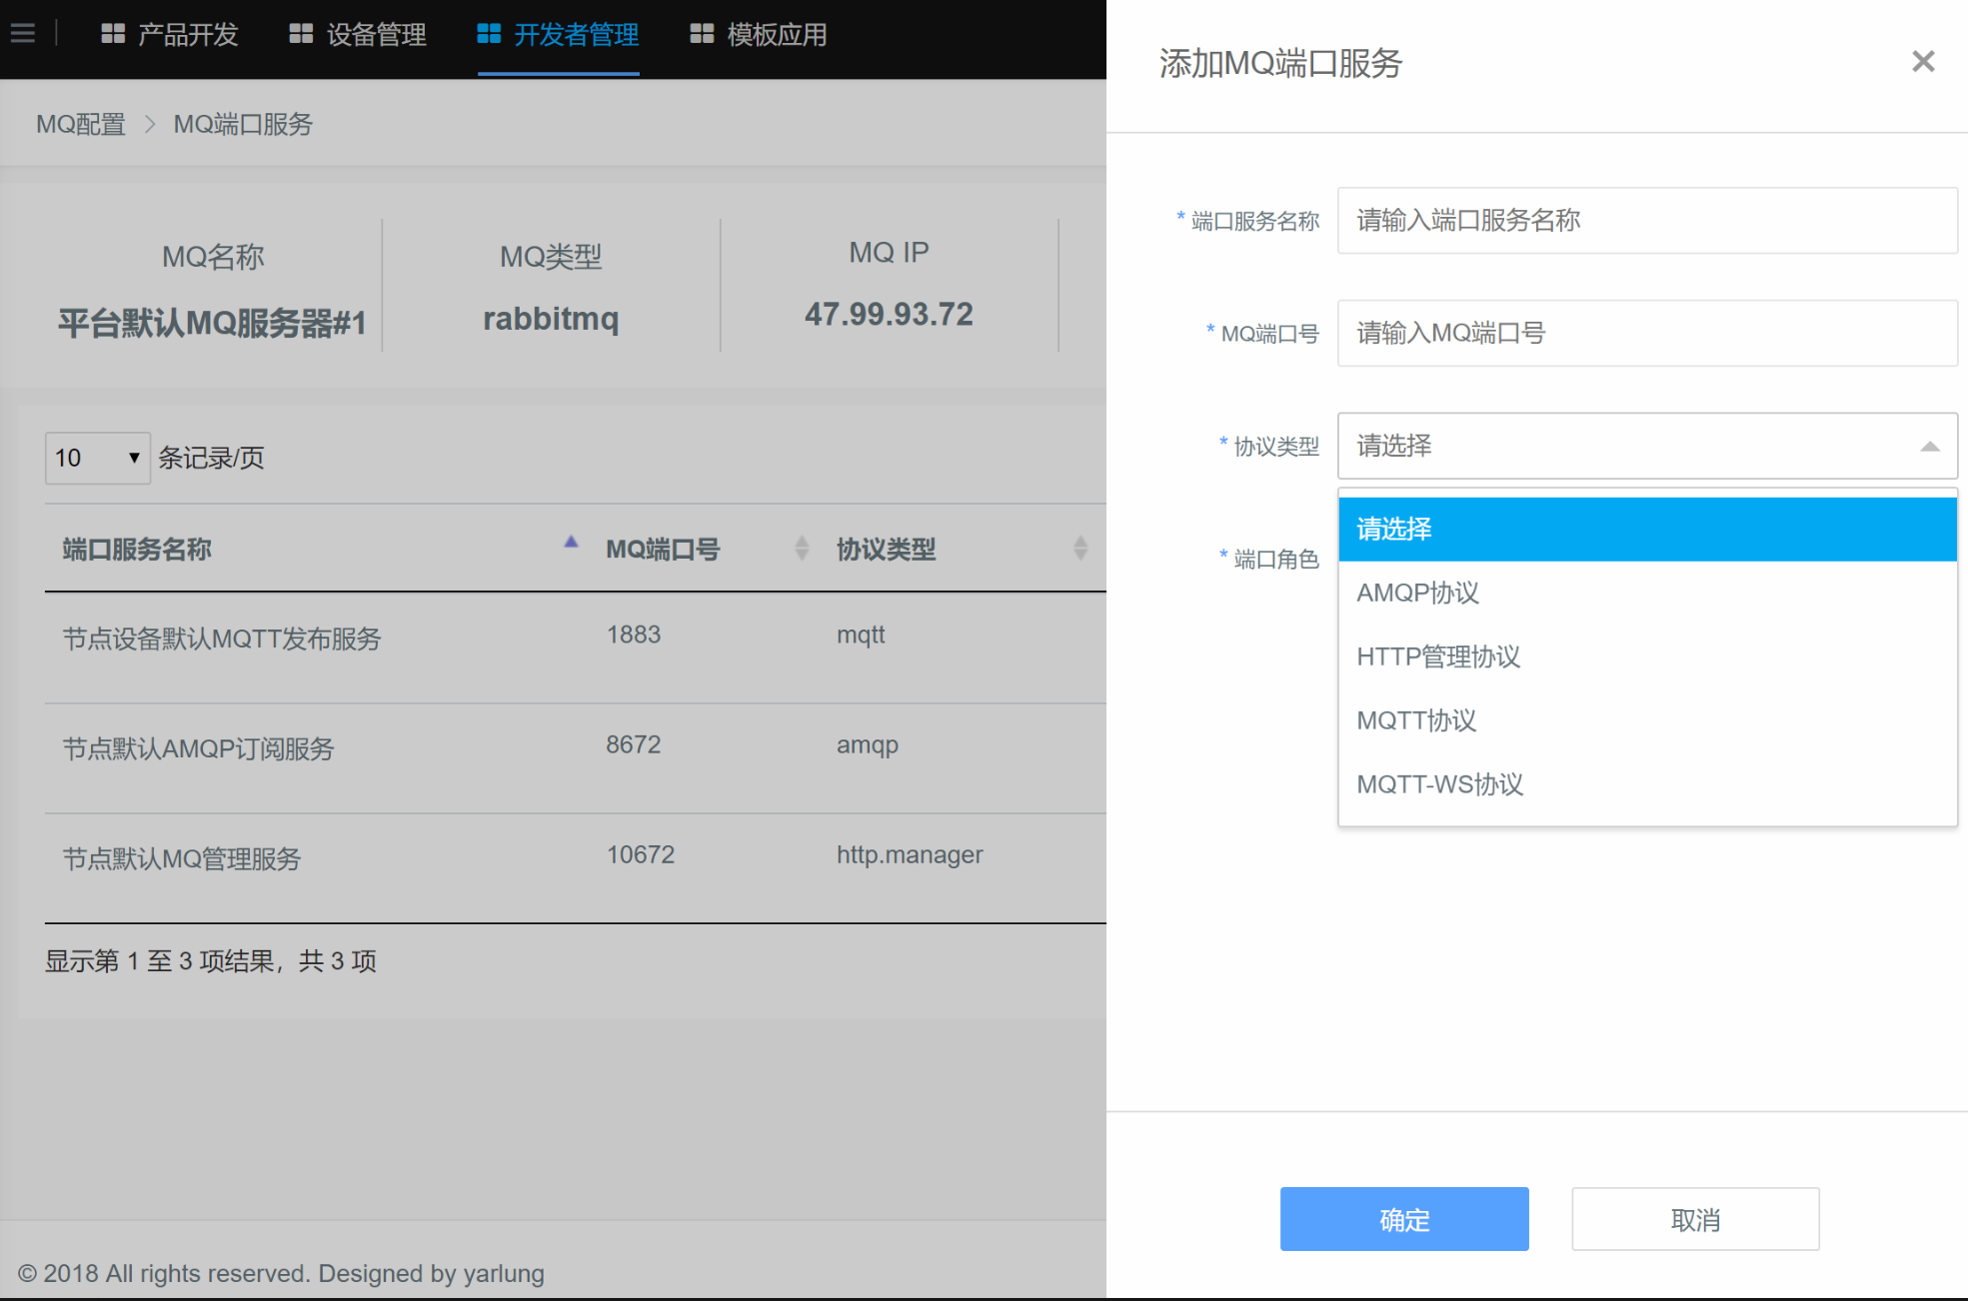

### 节点扩展能力

节点负责业务系统数据获取，解析，存储，查询功能，私有云厂商可以为不同数据源、不同业务系统配置不同的负载能力。同时物联网数据接入与数据管理分离，即保证数据接入的扩展性，也保证数据持久化，数据管理的分离。

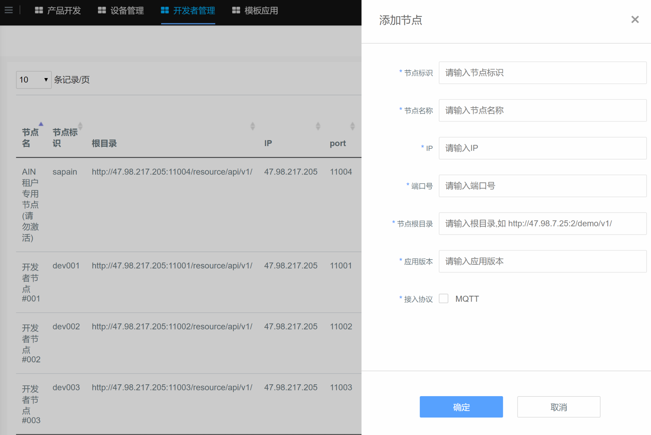

### 数据模板扩展能力

私有云厂商可以为不同业务，不同设备开发不同的行业模板，最大限度的节省开发周期。同时可以开拓行业SaaS服务。

